
中国石油大学（北京）
2019-2020学年第一学期

计算机网络原理
实 验 报 告

课程名称： 计算机网络原理实验
班 级： 数据18-2班
学生姓名： 黄克伦
学 号： 2018015331

- 实验内容
- 构建如图所示的物理以太网
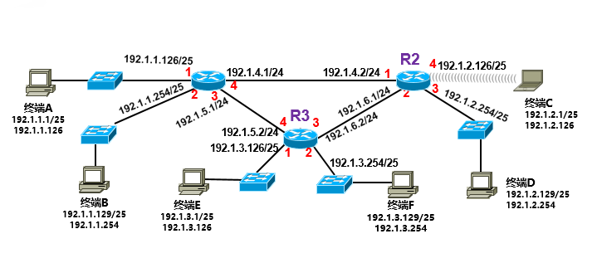
- 配置所有的RIP路由表并截图。
- 验证网络连通性；用某一个报文分析各层协议字段的意义（以太网、IP、ICMP）。
- 实验目的
- 培养对复杂交换机以太网的设计能力；
- 掌握路由聚合的方法；
- 验证接入端口和标记端口之间的区别；
- 验证路由器路由信息协议（RIP）配置过程；
- 实验内容
首先在Cisco package tracer student模拟软件进行以太网和交换机的模拟。
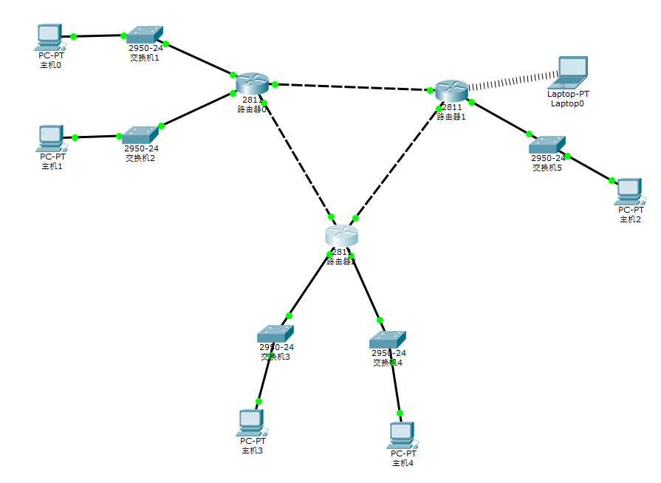
图2 思科模拟器网络拓扑图
- 在模拟软件中划出5个pc机1个笔记本和5个交换机、三个路由器，按照如图所示连接。
PC机：
主机0 FastEtharEnt0 连接 交换机1 FastEtharEnt0/2
主机1 FastEtharEnt0 连接 交换机2 FastEtharEnt0/2
主机2 FastEtharEnt0 连接 交换机5 FastEtharEnt0/2
主机3 FastEtharEnt0 连接 交换机3 FastEtharEnt0/2
主机4 FastEtharEnt0 连接 交换机4 FastEtharEnt0/2
交换机：
交换机1 FastEtharEnt0/1 连接 路由器0 FastEtharEnt0/0
交换机2 FastEtharEnt0/1 连接 路由器0 FastEtharEnt0/1
交换机3 FastEtharEnt0/1 连接 路由器2 FastEtharEnt0/0
交换机4 FastEtharEnt0/1 连接 路由器2 FastEtharEnt0/1
交换机5 FastEtharEnt0/1 连接 路由器1 FastEtharEnt1/0
路由器：
路由器0 FastEtharEnt1/1 连接 路由器1 FastEtharEnt0/0
路由器0 FastEtharEnt1/0 连接 路由器2 FastEtharEnt1/1
路由器2 FastEtharEnt1/0 连接 路由器1 FastEtharEnt0/1
笔记本：
Laptop0 Wireless0 连接 路由器1 FastEtharEnt0/3/0
各路由器IP地址配置部分代码：
路由器0：
Router(config)#interface FastEthernet0/0
Router(config-if)#ip address 192.1.1.126 255.255.255.128
Router(config)#interface FastEthernet0/1
Router(config-if)#ip address 192.1.1.254 255.255.255.128
Router(config)#interface FastEthernet1/0
Router(config-if)#ip address 192.1.4.1 255.255.255.0
Router(config)#interface FastEthernet1/1
Router(config-if)#ip address 192.1.5.1 255.255.255.0
Router(config-if)#no shutdown
路由器1：
Router(config)#interface FastEthernet0/0
Router(config-if)#ip address 192.1.4.2 255.255.255.0
Router(config)#interface FastEthernet0/1
Router(config-if)#ip address 192.1.6.1 255.255.255.0
Router(config)#interface FastEthernet1/0
Router(config-if)#ip address 192.1.2.254 255.255.255.128
Router(config)#interface Dot11Radio0/3/0
Router(config-if)#ip address 192.1.2.126 255.255.255.128
Router(config-if)#no shutdown
路由器2：
Router(config)#interface FastEthernet1/1
Router(config-if)#ip address 192.1.5.2 255.255.255.0
Router(config)#interface FastEthernet1/0
Router(config-if)#ip address 192.1.6.2 255.255.255.0
Router(config)#interface FastEthernet0/0
Router(config-if)#ip address 192.1.3.126 255.255.255.128
Router(config)#interface FastEthernet0/1
Router(config-if)#ip address 192.1.3.254 255.255.255.128
Router(config-if)#no shutdown

- RIP配置及配置完成的路由表：
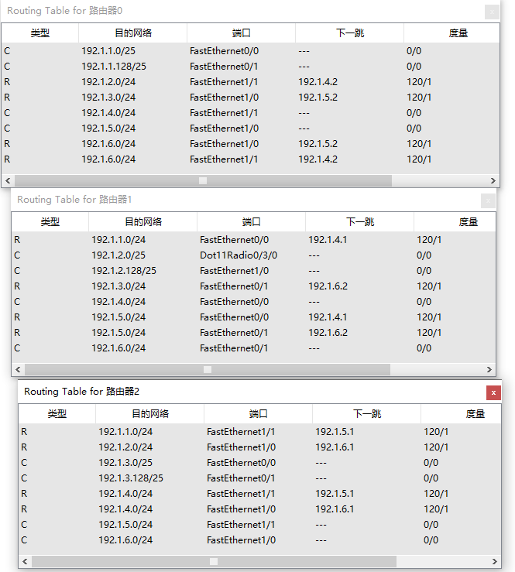
路由器0：
Router(config)#router rip
Router(config-router)#network 192.1.1.0
Router(config-router)#network 192.1.5.0
Router(config-router)#network 192.1.4.0
Router(config-router)#
Router(config-router)#exit

路由器1：
Router(config)#router rip
Router(config-router)#network 192.1.4.0
Router(config-router)#network 192.1.6.0
Router(config-router)#network 192.1.2.0
Router(config-router)#
Router(config-router)#exit

路由器2：
Router(config)#router rip
Router(config-router)#network 192.1.5.0
Router(config-router)#network 192.1.6.0
Router(config-router)#network 192.1.3.0
Router(config-router)#
Router(config-router)#exit

无线连接：
Router(config)#interface Dot11Radio0/3/0
Router(config-if)#dot
Router(config-if)#dot11 ssid 123456
Router(config-ssid)#authentication open
Router(config-ssid)#no authenti
Router(config-ssid)#no authentication net
Router(config-ssid)#no authentication network-eap
Router(config-ssid)#authentication key
Router(config-ssid)#authentication key-management wpa
Router(config-ssid)#wpa-psk ascii 1234567890
Router(config-ssid)#guest-mode
Router(config-ssid)#interfac
Router(config-ssid)#interface Dot11Radio0/3/0
Router(config-if)#no shutdown
Router(config-if)#ssid 123456
Router(config-if)#
%LINK-5-CHANGED: Interface Dot11Radio0/3/0, changed state to administratively down

%LINEPROTO-5-UPDOWN: Line protocol on Interface Dot11Radio0/3/0, changed state to down

%LINK-5-CHANGED: Interface Dot11Radio0/3/0, changed state to up

%LINEPROTO-5-UPDOWN: Line protocol on Interface Dot11Radio0/3/0, changed state to up

Router(config-if)#encryption mode ciphers aes-ccm
Router(config-if)#
%LINK-5-CHANGED: Interface Dot11Radio0/3/0, changed state to administratively down

%LINEPROTO-5-UPDOWN: Line protocol on Interface Dot11Radio0/3/0, changed state to down

%LINK-5-CHANGED: Interface Dot11Radio0/3/0, changed state to up

%LINEPROTO-5-UPDOWN: Line protocol on Interface Dot11Radio0/3/0, changed state to up

Router(config-if)#%IP-4-DUPADDR: Duplicate address 192.1.2.126 on Dot11Radio0/3/0, sourced by 00D0.D383.B781
%IP-4-DUPADDR: Duplicate address 192.1.2.126 on Dot11Radio0/3/0, sourced by 00D0.D383.B781

Router(config-if)#exit

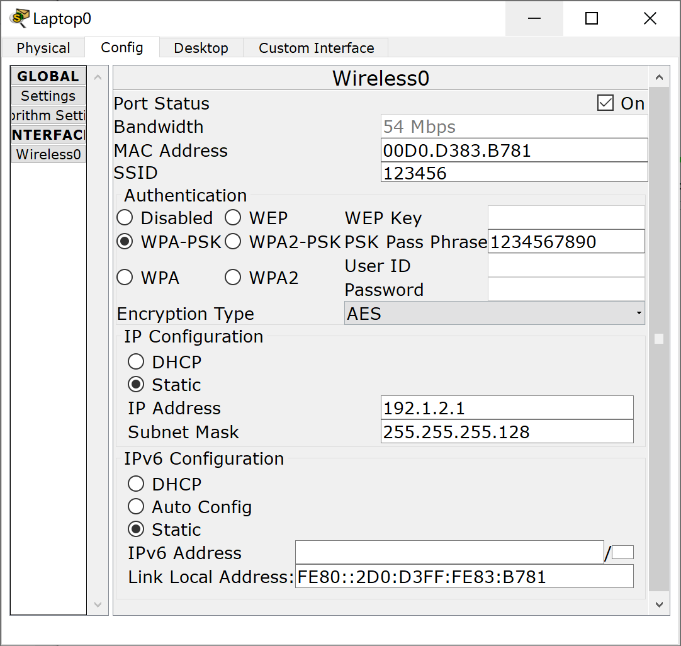
- 验证网络连通性；用某一个报文分析各层协议字段的意义（以太网、IP、ICMP）。

整个网络的连通性：
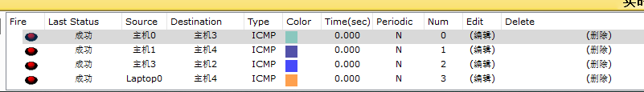

主机3到主机2的连通性:
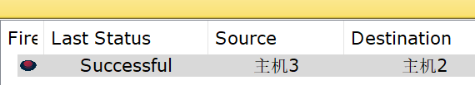

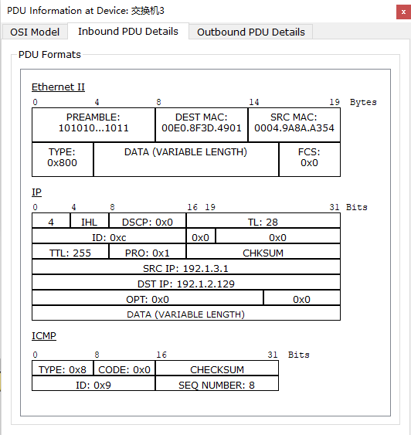
报文格式分析：
Ethernet Ⅱ：
- 第一行0-7Byte:前导码
第一行8-13Byte:目的地址的MAC地址
第一行14-19Byte:源地址的MAC地址
第二行:指报文类型、数据和帧校验序列(FCS),类型占2个字节，FCS占4个字节

IP:
第一行0-3bit: 指目前使用的IP协议版本号是4；
第一行4-7bit: 首部长度
第一行8-15bit: 区分服务：0x0
第一行16-31bit: 指报文总长度为28个字节

第二行0-15bit:指标识，为0xc
第二行16-19bit:指标志，为0x0
第二行19-31bit:指片偏移，为0x0

第三行0-7bit:指生存时间，为255
第三行8-15bit:指协议，为0x1
第三行16-31bit:指首部检验和

第四行0-31bit:指源IP地址
第五行0-31bit:指目的IP地址
第六行：为可选项和填充字段
第七行：为报文数据部分

ICMP:
第一行0-7bit: 指报文类型，为0x8
第一行8-15bit: 指报文代码，为0x0
第一行16-31bit: 指检验和
第二行0-15bit:指标识符，标识本ICMP进程，为0x9
第二行16-31bit:指序列号，为8

